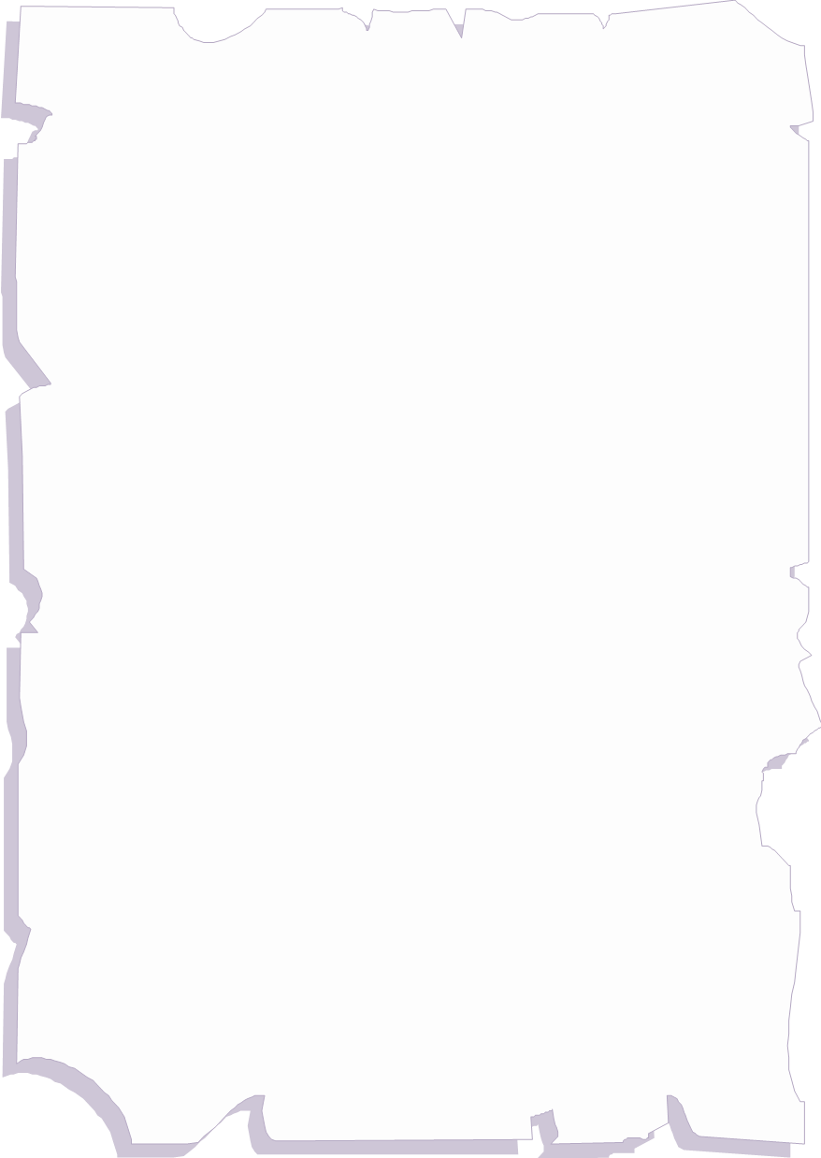
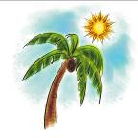
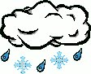

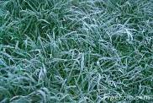
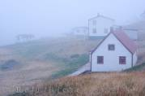
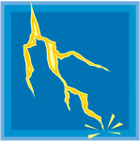
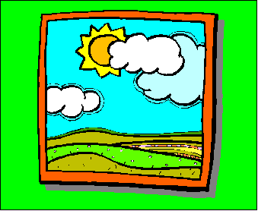
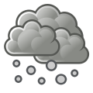
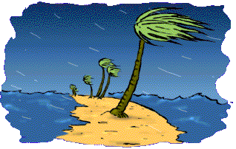
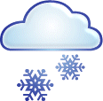
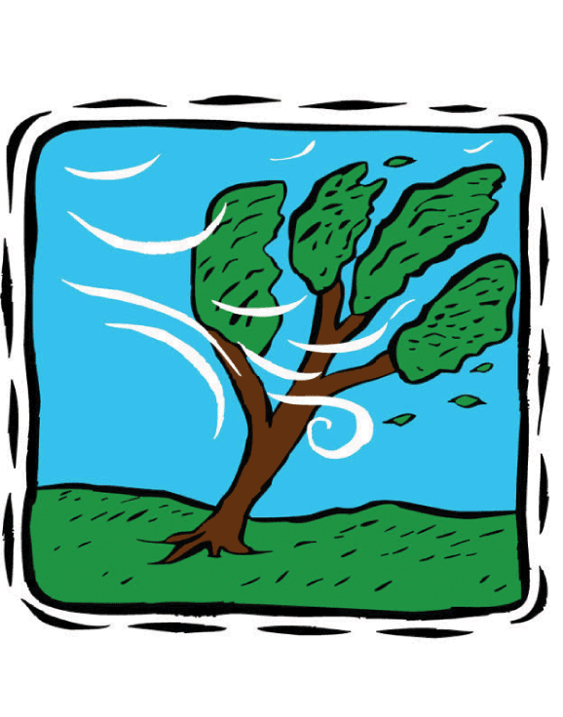
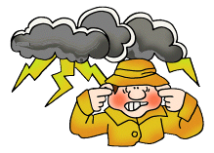
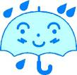
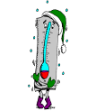
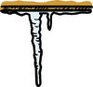
1
12
10
7
2
4
16
8
9
3
13
14
17
15
11
5
6
18

Reliez les mots avec les images
 | couvert de givre |  | venteux |  | froid
 | nuageux |  | l’orage (m) |  | pluvieux
 | chaud |  | beau |  | brumeux
 | le tonnerre |  | l’ouragan (m) |  | la foudre
 | la grêle |  | neigeux |  | glacial
 | la neige fondue |  | de la glace |  | ensoleillé

KEY

- chaud
- brumeux
- l’ouragan
- la foudre
- chaud
- de la glace
- couvert de givre
- beau
- la grêle
- nuageux
- pluvieux
- la neige fondue
- neigeux
- ensoleillé
- la tonnerre
- glacial
- venteux
- l’orage

